Videreudviklingsaftale vedr. e-TL
VUA 2024-029 – Ny Dokumenttype 254 Anmodning Mortifikation Pant

Mellem
Domstolsstyrelsen, Store Kongensgade 1-3, 1264 København K, CVR 21 65 95 09 (herefter Kunden)
Og
Netcompany A/S, Strandgade 3, 1401 København K, CVR 14814833 (herefter Leverandøren)

Beskrivelse
Identifikationsnummer | VUA 2024-029
Resume af ændringen | Der tilføjes en ny dokumenttype ”Anmodning Mortifikation Pant”. Yderligere tilføjes der et job der informerer Statstidende om tinglyste sager om ”Anmodning Mortifikation Pant”  Ved anmeldelse i Angular skal der opkræves en retsafgift, og bruger skal sendes igennem betalingsvinduet
Vurdering af konsekvens for drift og vedligeholdelse | Ingen indflydelse.
Områder der påvirkes | Tinglysning.dk: x | Sagsportal: x | S2S: | Andet: Kerne

Kundens krav og beskrivelse af de forretningsmæssige ændringer
Der er anmodet om opretning af en ny dokumenttype, navngivet Anmodning Mortifikation Pant. Dokumenttypen tildeles ekspeditionsnummeret 254. Dokumenttypen skal kunne anmeldes for et ikke-digitaliseret konverteret pantdokument i Tingbogen eller Andelsboligbogen og er en dokumentpåtegningstype. Dokumenttypen har til formål at tillade anmodning om mortifikation, dermed mulighed for at erklære et dokument ugyldigt
OBS: Da det er meldt at denne dokumenttype ikke skal benyttes af S2S, laves der ikke snitfladeændringer.
Leverandørens løsningsbeskrivelse
Der skal implementeres 1 nyt trin og ændres i 2 eksisterende trin for at omlægge anmeldelsen til Angular.
Følgende tabel viser udseende af de trin som anmeldelsen indeholder indtil indsendelse til underskriftsmappen, hvorvidt trinnet eksisterer i Angular og eventuelle bemærkninger eller ændringer som skal foretages til trinnet.
Tabel 1. Følgende tabel viser en visuel mockup af hvordan trinnene i anmeldelsen skal se ud, indtil den sendes til underskriftsmappen.
Trin nummer | Trin navn | Udsende af trin
1 | Anmelder | 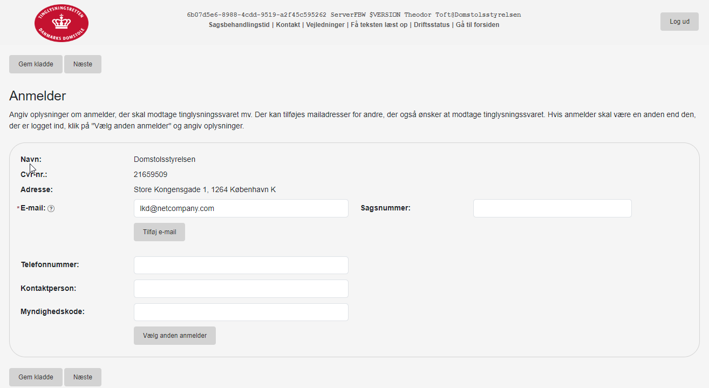
2 | Find tinglysningsobjekt | 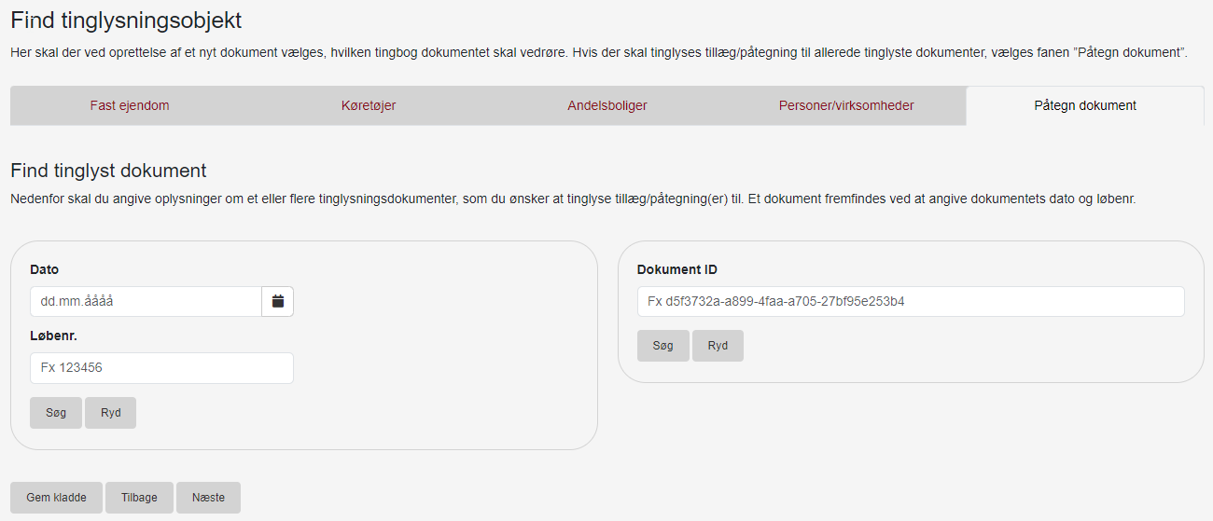
3 | Vælg dokumenttype | 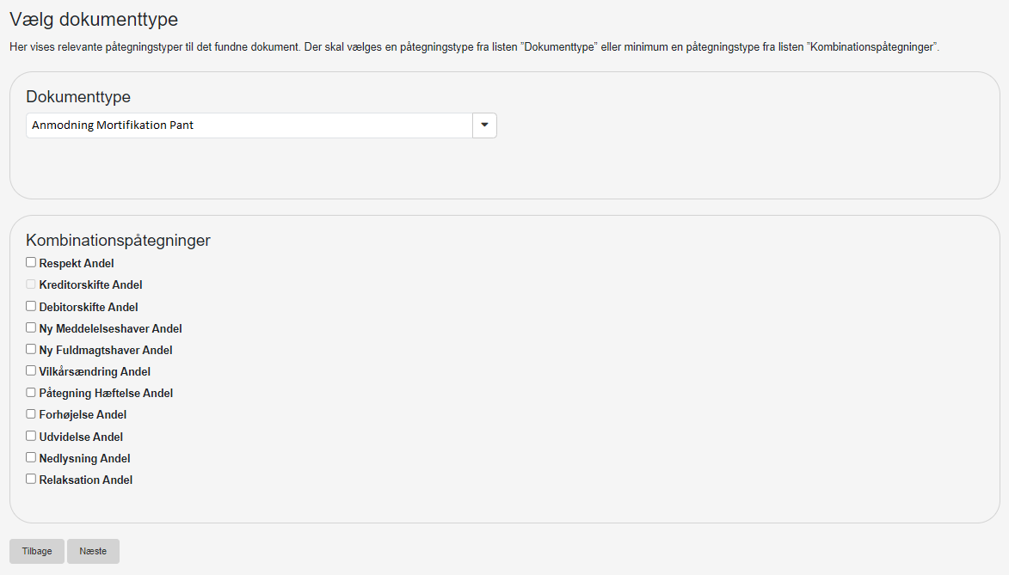
4 | Anmodning Mortifikation Pant | 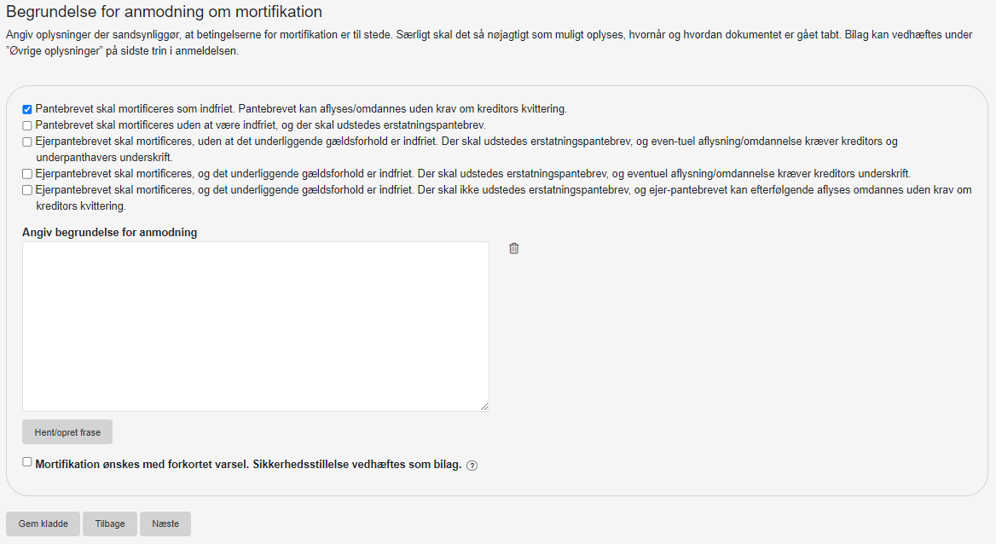
5 | Erklæringer | 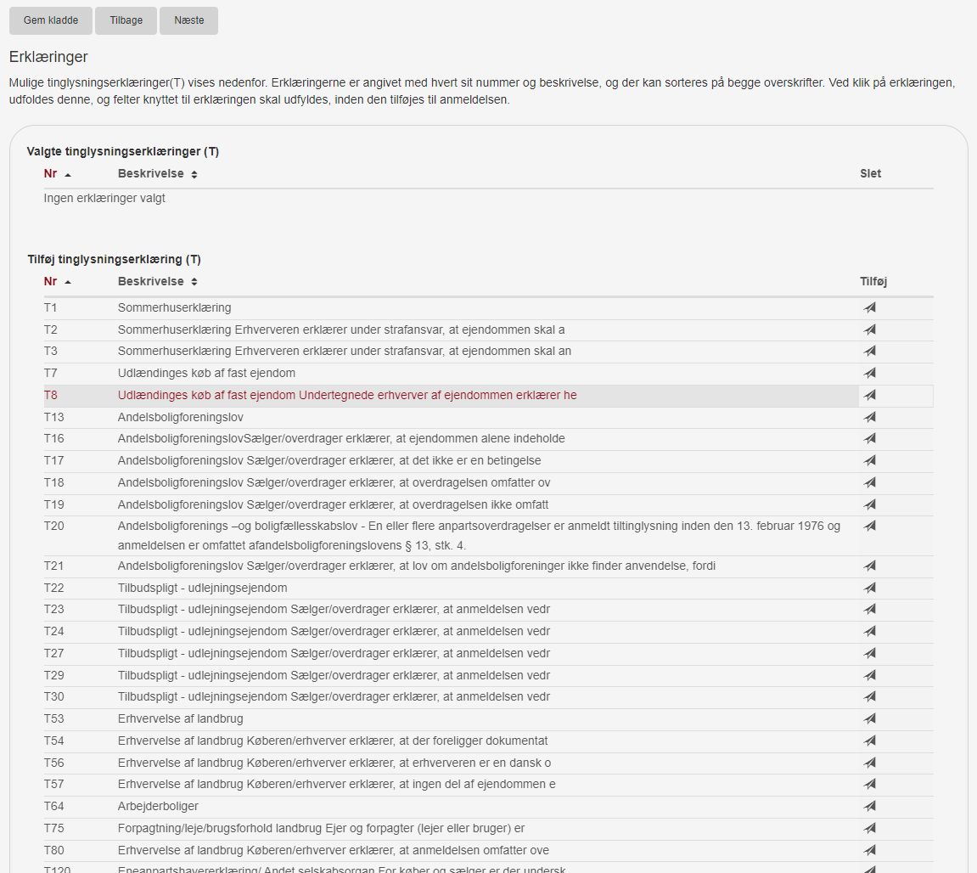
6 | Roller og underskriftsmetoder | 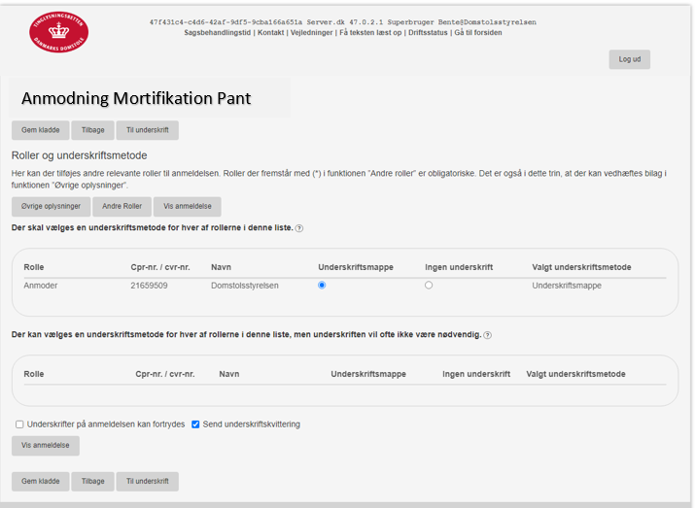

Følgende tabel viser udseende af de trin som anmeldelsen indeholder efter indsendelse til underskriftsmappen og indtil anmeldelse af dokumenttypen, hvorvidt trinnet eksisterer i Angular og eventuelle bemærkninger eller ændringer som skal foretages til trinnet.
Tabel 2. Følgende tabel viser en visuel mockup af hvordan trinnene som dokumenttypen skal indeholde ved anmeldelse af dokumenttypen.
Trin nummer | Trin navn | Udsende af trin
1 | Betaling | 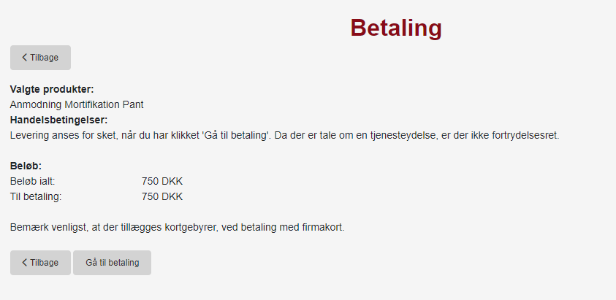
2 | Anmeldelse afsendt | 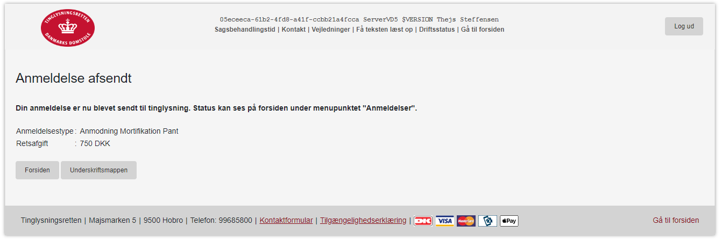

Yderligere laves der for denne dokumenttype en integration til Statstidende, såledelse der indrykkes oplysninger automatisk.

